Vrom kaboum

Avec Vrom Kaboum vous êtes sur que sa va faire Kaboum

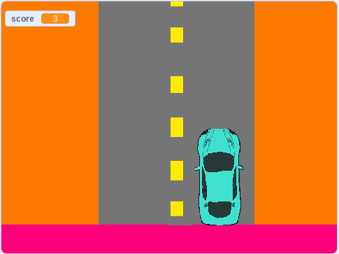
Aux début je vais faire une version gratuite en démo et après je vais faire une version paiyante

